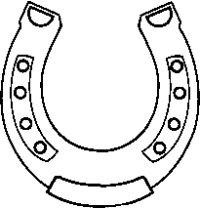
Autorisation parentale à découper et à retourner à M.Lefebvre :
Je soussigné, Madame ou Monsieur _____________________________________________ responsable de (NOM et prénom) ___________________________________ en classe de_______ l'autorise à participer à l’après-midi découverte de l’attelage au Haras de la Vendée de La Roche sur Yon proposée par le FSE le mercredi 31 mai 2023.
! Retour vers 16h40 devant le collège !
Fait à ………………………………….., le ….. mai 2023
Signature :

/30

-.-.-.-.-.-.-.-.-.-.-.-.-.-.-.-.-.-.-.-.-.-.-.-.-.-.-.-.-.-.-.-.-.-.-.-.-.-.-.-.-.-.-.-.-.-.-.-.-.-.-.-.-.-.-.-.-.

